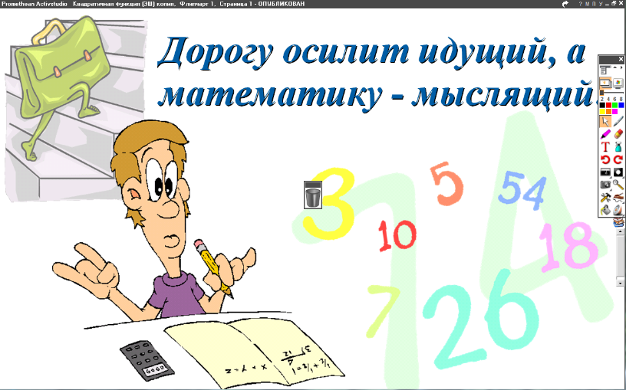
16.05.2022
5 класс
Математика
Урок № 120
Тема. НОД, НОК.
Цель: повторить нахождение НОК, НОД.

Выполнение упражнений: № 1103 стр.247.

Домашнее задание: №664 (а, б) стр. 148, № 682 (а, б) стр. 150.

Задание, выполненное в письменном виде, должно быть сфотографировано и отправлено в виде файла.

Для обратной связи можно использовать электронную почту: n.p.pukhalskaya@mail.ru, социальную сеть ВК.

